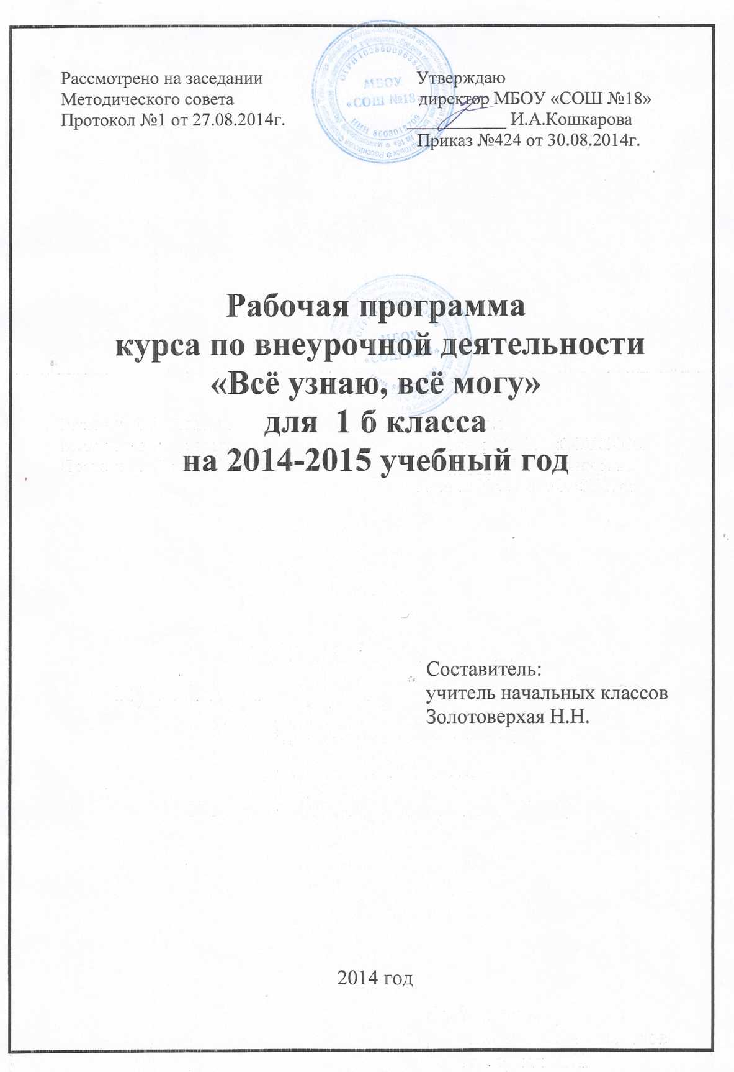

Пояснительная записка
Данная программа разработана в соответствии с требованиями Федерального государственного образовательного стандарта начального общего образования, утвержденного приказом Министерства образования и науки РФ от 6 октября 2009 г. №373, Методическими рекомендациями Департамента образования и молодёжной политики ХМАО-Югры (письмо №4694/12 от 01.06.2012г.), на основании Концепции духовно-нравственного развития и воспитания личности гражданина России, в соответствии с Положением о рабочей программе внеурочной деятельности МБОУ «СОШ №18». Программа обеспечивает реализацию ОП НОО МБОУ «СОШ №18» на 2014-2015 учебный год.
Современная школа ориентируется на личностное творчество каждого участника учебно-воспитательного процесса. Спецификой такой деятельности является общение в форме диалога между всеми участниками коллектива, включая преподавателя. Непосредственное общение с другим человеком создаёт особые предпосылки для формирования социально активной творческой личности. Отличительной особенностью программы духовного развития является деятельный подход к воспитанию, образованию, развитию ребёнка в процессе коммуникативного общения, вовлечение его в продуктивную творческую деятельность как в качестве исполнителя на начальном уровне, так и в качестве непосредственного организатора в старших классах. Организация творческого дружного коллектива в начальной школе целиком зависит от личностных качеств классного руководителя, который на всех его этапах является примером для своих воспитанников. Такая позиция даёт возможность включить ребёнка во все этапы общего дела. Учащимся младшей школы сначала предлагается личная ответственность за небольшую, но значимую часть подготовки мероприятия. Это воспитывает такую немаловажную черту характера как ответственность перед коллективом и собственную самооценку деятельности.
Духовно-нравственное воспитание заключается в активном практическом приобщении школьников к доступным формам культурного поведения человека в социуме. В процессе обучения и воспитания накапливается положительный опыт отношений в коллективе, совместной творческой учебно-познавательной деятельности, создаются условия эмоционального комфорта для всех участников этого процесса. В начальной школе начинают складываться этические ценности (заботливое отношение к окружающему миру, толерантное отношение в обществе, стремление приносить пользу другим, развитие чувства ответственности за свои поступки, система оценки своей и чужой деятельности). В основу данной программы положено знакомство со знаменательными и культурными событиями в нашей стране. (Например — День Победы — событие важное и значимое с точки зрения воспитания патриотизма, знания истории, воспитания героизма).
Цель программы:
обеспечить системный подход к созданию условий для становления и развития высоконравственного, ответственного, творческого, инициативного, компетентного
гражданина России.
Задачи программы:
- формировать основы гражданской идентичности: чувства сопричастности и гордости за свою Родину, уважения к истории и культуре народа;
- воспитывать в каждом ученике трудолюбие, уважение к правам и свободам человека, любовь к окружающей природе, Родине, семье;
- воспитывать нравственные качества личности ребёнка;
- способствовать освоению основных социальных ролей, моральных и этических норм;
- приобщать к культурным традициям своего народа, общечеловеческим ценностям в условиях многонационального государства.
Программа ориентирована на единство учебной и внеурочной деятельности.
Программа разработана для учащихся 1 классов в рамках внеурочной образовательной деятельности по направлению «Духовно- нравственное воспитание» и рассчитана на 33 часа (1 час в неделю). Занятия проходят в аудитории (беседа с использованием ИКТ, мастерская) и вне аудитории (экскурсии, праздники, игровая программа). В аудитории проходят15 занятий, вне аудитории - 18 занятий.
Содержание программы
В программу включены праздники следующих типов:
- религиозные праздники (Рождество);
- народные праздники;
- государственные праздники ;
- профессиональные;
- местные;
- семейные;
- коллективно-групповые праздники.
Ожидаемые результаты:
Первый уровень результатов — приобретение школьником социальных знаний (об общественных нормах, устройстве общества, о социально одобряемых и неодобряемых формах поведения в обществе и т. п.), первичного понимания социальной реальности и повседневной жизни.
Второй уровень результатов — получение школьником опыта переживания и позитивного отношения к базовым ценностям общества (человек, семья, Отечество, природа, мир, знания, труд, культура), ценностного отношения к социальной реальности в целом.
Третий уровень результатов — получение школьником опыта самостоятельного общественного действия.
Система отслеживания и оценивания результатов обучения детей осуществляется в проведении праздников, игровых программ, соревнований, конкурсах, выставках, учебно-исследовательские конференциях, экскурсиях и т.д.
Оценка и коррекция личностных результатов образовательной деятельности учащихся осуществляется в ходе постоянного наблюдения педагогов, педагога-психолога и в тесном сотрудничестве с семьей ученика.

Ресурсное обеспечение программы
Цифровые образовательные ресурсы:
Самостоятельно разработанные презентации (CD- ROM), интернет-ресурсы
Материально-техническое оборудование:
Учебные столы.
- Интерактивная доска
- Мультимедийный проектор.
- Компьютер.
- Документкамера.

Учебно – методическое обеспечение
Литература:
1.И.А.Агапова, М.А. Давыдова «Праздник в школе», М: Изд. «Айрис-Пресс» 2009г.
2.В.А.Бабков, О.В. Федоскина «Разные дети живут на планете», М.: Изд. «Дом Федорова», 2014.
3.Н. Шешко «Сценарии праздников в начальной и средней школе», М: Изд. «Современная школа», 2014.

Календарно-тематическое планирование.
№ | Тема | Форма занятия | Дата по плану | Дата фактич. | Примечание
 | Вводное занятие. Знакомство с понятием народная культура. | Беседа с использованием ИКТ
 | Природа родного края. | Экскурсия в музей
 | Народные сезонные праздники. Осенние праздники. | Беседа с игровыми моментами
 | «Осенины». | Игровая программа
 | Отношение к хлебу на Руси.  Как хлеб к нам на стол пришел. | Беседа с использованием ИКТ
 | День пожилого человека.  Акция «Доброе дело». | Беседа с использованием ИКТ
 | Русские народные игры на свежем воздухе. | Игровая программа
 | День Народного Единства. | Беседа с использованием ИКТ
 | День Рождения школы. | Беседа с использованием ИКТ
 | Знакомство с предметами быта. | Экскурсия в музей
 | Поговорим о толерантности. | Беседа с использованием ИКТ
 | Зимние праздники. | Беседа с игровыми моментами
 | 10 декабря -День основания Югры. | Беседа с использованием ИКТ
 | Изготовление елочных игрушек. | Мастерская
 | Елка – символ Рождества. Игры у елки. | Игровая программа
 | Колядование. Разучивание колядок, обрядовых песен. | Игровая программа
 | Зима. Занятия людей зимними вечерами. | Беседа с использованием ИКТ
 | День воинской славы России. | Беседа с использованием ИКТ
 | 14 февраля - День Святого Валентина. | Беседа с использованием ИКТ, мастерская
 | Русские народные игрушки. | Беседа с использованием ИКТ, мастерская
 | Матрешка – игрушечный символ России. | Игровая программа
 | 8 Марта - Международный женский день. | Праздничная программа
 | Весенние праздники. | Беседа с использованием ИКТ
 | Масленица. Проводы зимы, встреча весны. | Игровая программа
 | Встреча птиц. Изготовление птиц. | Мастерская
 | Прощание с Азбукой. | Праздничная программа
 | Обычаи и обряды встречи птиц. | Игровая программа
 | Обычаи и обряды встречи птиц. | Игровая программа
 | Пасха. Обряды и обычаи праздника. | Игровая программа
 | 1 Мая - праздник Весны и Труда. | Игровая программа
 | 9 Мая – День Победы. | Беседа с использованием ИКТ
 | Международный день семьи. | Беседа с использованием ИКТ
 | Прощание с 1 классом. | Празднично-игровая программа

